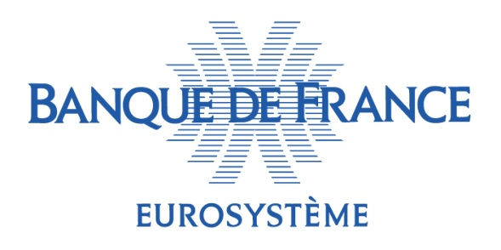

**SOUS EMBARGO JUSQU’AU 14 OCTOBRE 2025**

**SEUL LE PRONONCÉ FAIT FOI**

**Bloomberg Global Regulatory Forum – 14 octobre 2025**

**« Préserver le dialogue transatlantique malgré nos divergences récentes »**

# Discours de François Villeroy de Galhau

# Gouverneur de la Banque de France

*Contact presse : Delphine Cuny (* [*delphine.cuny@banque-france.fr*](mailto:delphine.cuny@banque-france.fr))

Mesdames, Messieurs,

C’est un honneur de m’exprimer devant vous aujourd’hui, à New York, au *Bloomberg Global Regulatory Forum*. Je m’exprimerai ici en tant qu’Européen et ami de l’Amérique. Reconnaissons que le maintien de cette double identité a été mis à rude épreuve au cours de l’année écoulée : vous savez bien que les changements institutionnels, géopolitiques et économiques introduits par la nouvelle administration américaine suscitent de sérieuses questions parmi les amis de l’Amérique dans le monde entier – et pas seulement en Europe. Je suis conscient que ce qui est perçu comme le retard économique persistant de l’Europe suscite des doutes ici aux États-Unis. Je commencerai donc par donner quelques éclairages sur le réveil économique de l’Europe, qui, bien que trop lent, est en cours (I). Ensuite, j’examinerai comment une Europe plus forte pourrait préserver un dialogue constructif avec les États-Unis, fondé sur certains intérêts à long terme ciblés et partagés (II) – et c’est là que j’en arriverai au sujet de la réglementation financière, abordé lors de la session de ce matin.

**I. Le réveil économique de l’Europe se concrétise progressivement**

*1. Les atouts sous-estimés de l’Europe*

De ce côté-ci de l’Atlantique, l’Europe est parfois décrite comme un partenaire économique sur le déclin, lent à réagir et peu dynamique. Il est vrai que l’Europe accuse un retard en termes de dynamisme économique : au cours des 25 dernières années, le PIB par habitant a enregistré une augmentation cumulée de 31 % dans la zone euro – pas si mauvaise, mais nettement inférieure aux 47 % enregistrés aux États-Unis. La principale cause de cette situation est « schumpétérienne » – un retard en matière d’innovation – comme mis en évidence par l’économiste français Philippe Aghion, co-lauréat hier du Prix Nobel d’économie 2025 ; ainsi que vous pouvez le voir, les Français et les Européens peuvent être schumpétériens ! Cela dit, l’Europe dispose d’une moindre puissance financière, en dépit d’un marché unique de taille assez comparable à celui des États-Unis. Toutefois, l’Europe ne manque pas d’épargne : le taux d’épargne des ménages de la zone euro dépasse 15 % du revenu disponible brut, soit 4 points de plus qu’aux États-Unis (11 %). Le défi consiste en l’allocation de cette épargne : la zone euro manque de fonds propres, qui sont essentiels pour permettre aux entreprises d’innover en raison du risque associé plus élevé. Le financement par fonds propres des sociétés non financières (SNF) ne représente que 85 % du PIB dans la zone euro, contre 220 % du PIB aux États-Unis.

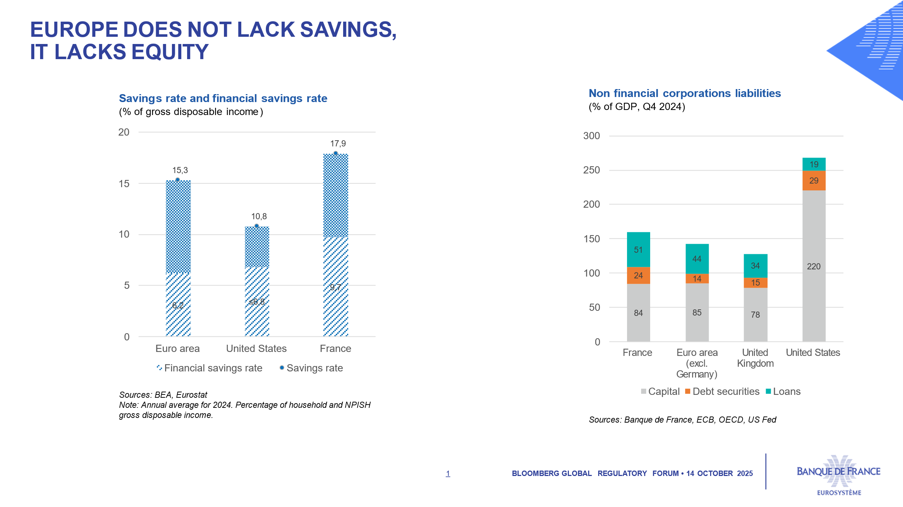

L’Europe ne manque pas non plus d’investissements : en part du PIB, l’investissement total dans la zone euro est pratiquement le même qu’aux États-Unis. Mais l’investissement productif et, surtout, l’investissement innovant sont nettement inférieurs dans la zone euro.

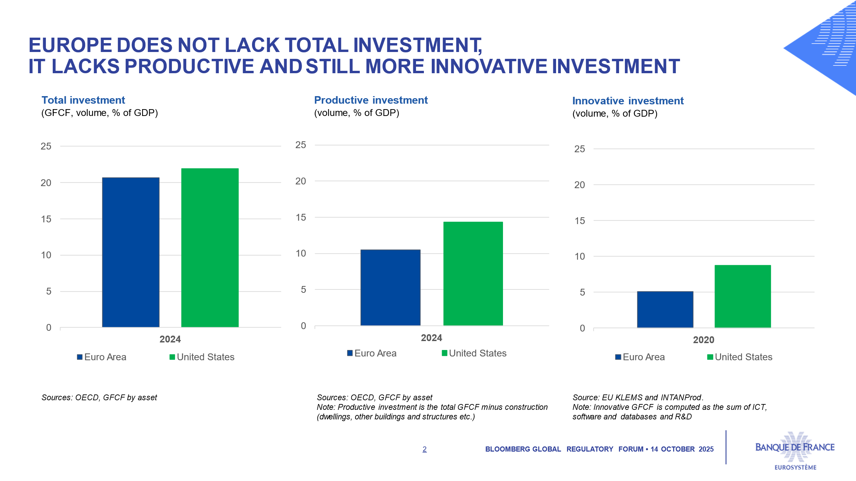

Nous avons les ressources domestiques – talents, argent privé et le plus grand marché unique [à égalité avec les États-Unis]. Mais nous devons les mobiliser... et les récents changements intervenus aux États-Unis constituent – seul aspect positif – un puissant signal d’alarme.

*2. Le réveil de l’Europe se concrétise*

Permettez-moi tout d’abord de vous rappeler une réalisation européenne majeure. Au cours des 26 dernières années, l’Europe a construit sa souveraineté **monétaire** à travers l’euro – qui est devenu un immense succès populaire. Le soutien du public pour notre monnaie parmi les citoyens européens atteint un point haut historique, à 83 % [1]. Notre trajectoire de politique monétaire est également plus claire : pour la première fois depuis des années, nous sommes revenus vers la zone favorable du « 2-2 » [2]. L’inflation dans la zone euro est proche de notre cible de 2 % et notre taux directeur est fixé à 2 % depuis juin 2025 – soit un niveau nettement inférieur à celui des États-Unis ou du Royaume-Uni.

Nous devons compléter cela en assurant la **souveraineté** **économique et financière** de l’Europe. Nous, Européens, disposons d’une feuille de route claire – présentée dans les rapports Draghi [3] et Letta [4]. Depuis début 2025, la Commission a lancé une série d’initiatives selon trois impératifs, que j’appelle les trois « i ».

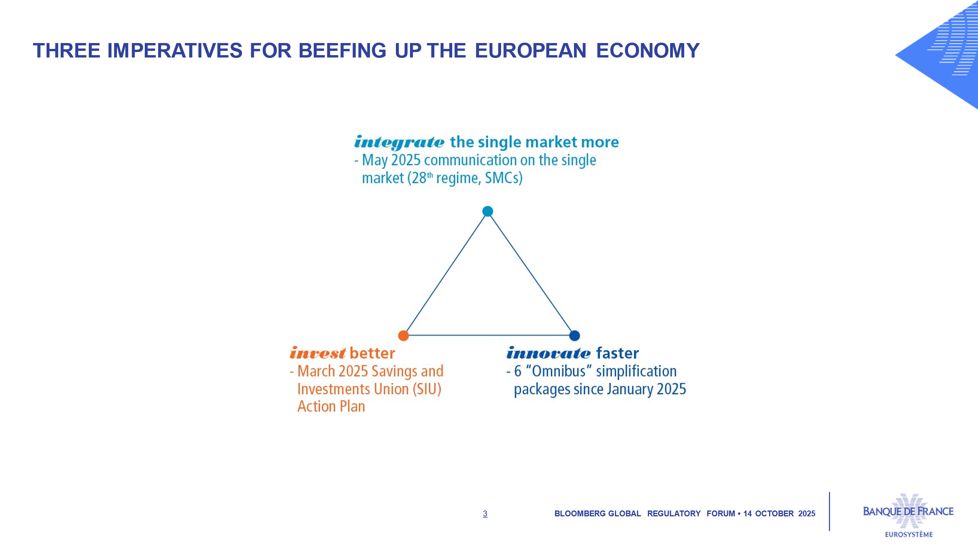

Premièrement, nous devons *intégrer* *plus* le marché unique, avec notamment la création d’un 28e régime optionnel, qui pourrait réduire la charge administrative des entreprises exerçant des activités transfrontières, et en particulier le « coût de l’échec » [5] . Deuxièmement, nous devons *investir* *mieux*. Je salue le plan d’action de mars 2025 sur l’Union pour l’épargne et l’investissement [6], qui vise à canaliser davantage notre abondante épargne privée vers le financement par fonds propres et le capital-risque européens. Troisièmement, nous devons *innover* plus vite et la Commission a ainsi présenté plusieurs trains de mesures « omnibus » sur la simplification.

Certes, nous avons encore besoin d’un train de mesures complet et d’une *date* *mobilisatrice* [7], comme Jacques Delors l’a fait par le passé, le 1er janvier 1993 pour le marché unique et le 1er janvier 1999 pour la monnaie unique. Certes, les progrès prennent du temps, du fait notamment du dialogue nécessaire avec le Parlement européen. Mais cela fait partie de la démocratie, à laquelle nous croyons fermement, et l’Europe a souvent réussi à mettre en place plus rapidement le cadre approprié sur plusieurs questions essentielles telles que la réglementation relative aux crypto-actifs avec le règlement MiCA [8], avant GENIUS.

**II. Malgré leurs divergences récentes sur le commerce, l’Europe et les États-Unis doivent continuer à rechercher des domaines pragmatiques de convergence.**

*1. Notre récente divergence transatlantique*

Lorsque nous ne sommes pas d’accord de part et d’autre de l’Atlantique, nous devons le faire savoir clairement : c’est le prérequis d’un dialogue équitable. Nous ne pouvons ignorer les désaccords profonds qui opposent les autorités politiques européennes et américaines sur la géopolitique et le multilatéralisme. Permettez-moi de me concentrer ici sur les divergences économiques, en particulier pour ce qui est du commerce. Les mesures protectionnistes adoptées par les États-Unis – sans précédent depuis les années 1930 – associées à une imprévisibilité persistante, représentent un choc négatif pour l’économie mondiale, y compris pour l’économie américaine elle-même. À court terme, les droits de douane constituent certes une source substantielle de recettes budgétaires. Mais ils ne résoudront pas le problème des « déficits jumeaux » des États-Unis. La charge des droits de douane est déjà principalement supportée par les entreprises importatrices américaines et, dans une moindre mesure, par les consommateurs américains ; en fin de compte, cela affaiblira l’activité économique et augmentera l’inflation, qui devrait s’accélérer avant la fin d’année. Ce qui est une mauvaise nouvelle pour les États-Unis l’est aussi pour l’Europe. L’impact sur l’inflation en zone euro devrait néanmoins rester négligeable, car l’Union européenne n’a pas riposté. Permettez-moi de rappeler l’évidence : le commerce international n’est pas un jeu à somme nulle [9], où ce qui est gagné par les uns est nécessairement perdu par les autres. Il demeure au contraire le moyen le plus efficace de prospérer ensemble, en échangeant des produits et services, des idées, des talents et des innovations [10].

*2. Cela ne devrait pas nous empêcher de rechercher des domaines pragmatiques de convergence*

Mais notre dialogue transatlantique ne peut se limiter à nos divergences. Nous devons chercher des domaines pragmatiques de convergence par le biais du G7 et du G20, dont les présidences respectives seront assurées l’année prochaine par la France et les États-Unis, par le biais du FMI où je me rends demain, et du Conseil de stabilité financière (CSF). Permettez-moi de souligner de façon pragmatique au moins trois enjeux mondiaux, sur lesquelles nos intérêts mutuels pourraient être alignés.

*La stabilité financière*

Je commencerai par la stabilité financière : un bien public mondial, compte tenu de la nature transfrontière du système financier. Je souhaite vivement que nous respections tous le cadre international convenu de Bâle III pour les banques et, plus largement, les recommandations du Conseil de stabilité financière (CSF). Concentrons-nous sur deux des nombreux défis auxquels nous faisons face. Premièrement, la **lutte contre le crime financier**. L’Europe et les États-Unis devraient continuer à montrer l’exemple en renforçant leurs cadres de lutte contre le blanchiment d’argent et le financement du terrorisme (LCB-FT) et en encourageant activement d’autres pays à soutenir l’appel récent du G7 à agir contre le crime financier [11]. Nous devrions également faire preuve de vigilance quant aux usages incorrects ou frauduleux des crypto-actifs.

Un autre défi commun est l’**intermédiation financière non bancaire (NBFI [12])** qui reste trop opaque, fortement interconnectée et, dans certains cas, excessivement endettée [13].

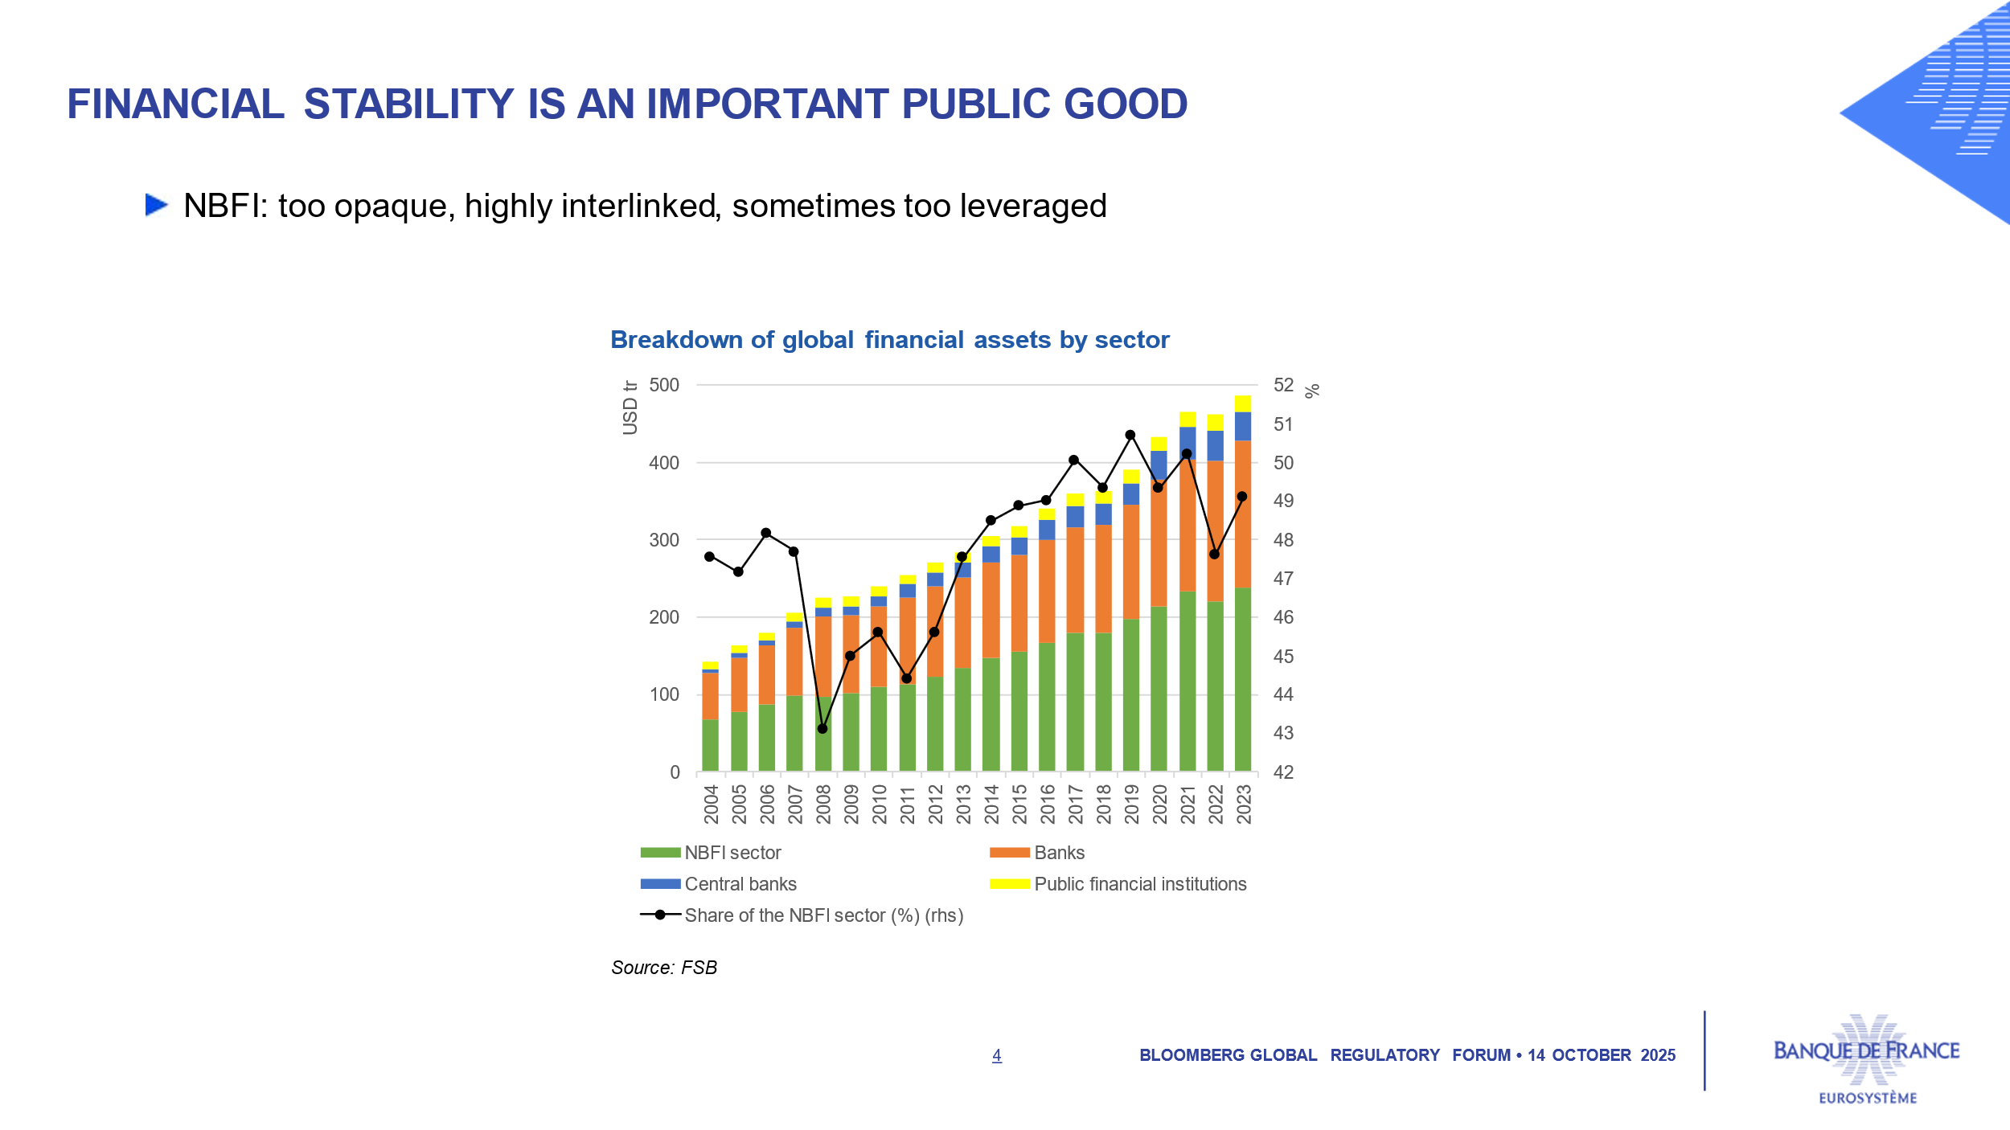

Les *hedge funds*, dont le recours au levier augmente en Europe comme aux États-Unis, représentent aujourd’hui plus de 50 % des échanges sur le marché secondaire de la dette publique européenne. Ces fonds opèrent principalement par-delà les frontières, ce qui rend leur surveillance difficile et nécessite une forte coopération internationale pour évalue leurs risques. La croissance rapide du crédit privé, qui est en train de transformer le marché des prêts aux entreprises aux États-Unis et prendre de l’ampleur en Europe [14], constitue une autre source d’inquiétude. Bien que le marché reste modeste par rapport au secteur bancaire, ses interconnexions complexes et opaques avec le système financier au sens large nécessitent une coordination étroite afin de surveiller les risques émergents.

Et si nous progressons ensemble sur ces sujets, nous pourrions revenir à la question des risques liés au climat, ou aux « événements météorologiques extrêmes ». Le moins que l’on puisse dire étant que le changement climatique ne prend pas de vacances, alors même que nous savons qu’il s’agit actuellement d’un autre désaccord transatlantique.

*Innovation technologique et bouleversements dans la finance*

Les bouleversements technologiques dans la finance sont un deuxième enjeu. La tokenisation des actifs financiers constitue une innovation majeure, à la promesse double : améliorer l’efficacité des transferts d’actifs, et réduire l’écart entre les canaux d’épargne et les besoins de financement de l’économie réelle. Mais l’essor des *stablecoins* privés, qui pourraient atteindre une capitalisation boursière comprise entre 500 et 2 000 milliards de dollars d’ici 2028 [15], pose deux défis majeurs : les acteurs financiers traditionnels pourraient être évincés par de nouveaux acteurs technologiques, que ce soit en matière d’actifs de règlement ou d’infrastructures ; et cela pourrait fragiliser l’équilibre actuel entre la monnaie de banque centrale et la monnaie de banque commerciale, menaçant possiblement la souveraineté monétaire – davantage encore pour les monnaies autres que le dollar, mais aussi à long terme pour les États-Unis. Face à ces innovations, la réponse de notre Eurosystème, repose sur trois composantes [16] : une monnaie numérique de banque centrale, la possibilité d’une monnaie commerciale tokenisée et la réglementation. Je salue le fait que les autorités américaines commencent également à se pencher sur le sujet, avec la récente loi GENIUS. Si nos approches peuvent parfois différer, il est essentiel de poursuivre la coopération réglementaire et le soutien aux actifs de règlement interopérables afin de tirer pleinement parti du potentiel de la révolution de la tokenisation.

*Dette publique et vieillissement démographique*

Le troisième enjeu mondial est celui de la dette publique et du vieillissement démographique. Un Français n’est certes pas en mesure actuellement de donner des leçons à ce sujet – même si la Banque de France plaide constamment et fortement pour la réduction des déficits, y compris en 2026. Mais je peux relever que c’est, malheureusement, un défi commun pour la plupart des économies avancées. La dette publique représente plus de 120 % du PIB aux États-Unis, et se situe autour de 90 % dans la zone euro [17] – mais elle dépasse les 100 % dans de nombreux pays.

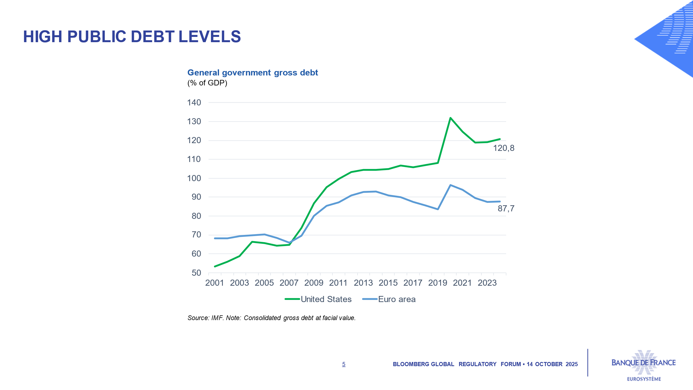

C’est à l’évidence un problème de long terme et intergénérationnel : la politique budgétaire doit tout d’abord stabiliser, puis réduire le poids de la dette publique. Dans ce contexte, il y a un intérêt commun à lutter contre l’évasion et l’optimisation fiscales internationales, et à établir un comparatif des solutions les plus efficaces en termes de rapport qualité/coût dans beaucoup de domaines, de l’éducation à la santé. En outre, les déficits publics sont partiellement responsables des déséquilibres mondiaux, parallèlement au manque d’investissement dans certaines juridictions et à des pratiques spécifiques dans certains pays comme la Chine. Plutôt que d’opposer ces explications, nous devons reconnaître qu’elles sont toutes deux valables, et progresser dans notre dialogue transatlantique d’ici à l’année prochaine – lorsque les États-Unis assureront la présidence du G20, et la France celle du G7. Ce n’est qu’avec plus d’efficacité budgétaire que nous serons en mesure de financer les investissements nécessaires pour répondre aux besoins structurels de nos économies, tels que le vieillissement démographique, les dépenses de défense et, bien sûr, la transition climatique.

*

Permettez-moi de conclure par ces mots du président George Washington : « La véritable amitié est une plante qui pousse lentement, et qui doit subir et surmonter les chocs de l’adversité avant de pouvoir en mériter le nom » [18]. Si l’Europe et les États-Unis sont aujourd’hui confrontés à de réelles divergences, ils partagent néanmoins des intérêts profonds et durables qui appellent un dialogue exigeant mais pragmatique. En parallèle, l’Europe dispose désormais des moyens de renforcer sa souveraineté économique et financière et de devenir un partenaire encore plus vigoureux des États-Unis. Je vous remercie de votre attention.

1. Commission européenne (2025), Eurobaromètre – printemps 2025.
2. Villeroy de Galhau (F.) (2025), « [*Une date mobilisatrice, pour saisir « le moment de l’Europe*](https://www.banque-france.fr/fr/interventions-gouverneur/une-date-mobilisatrice-pour-saisir-le-moment-de-leurope) », discours, 14 mai.
3. Draghi (M.) (2024), « [*The Future of European competitiveness*](Draghi (M.)%20(2024),%20The%20future%20of%20European%20competitiveness,%20septembre.) », septembre.
4. Letta (E.) (2024), [*Much more than a market*](https://www.consilium.europa.eu/media/ny3j24sm/much-more-than-a-market-report-by-enrico-letta.pdf), avril.
5. Coste (O.), Coatanlem (Y.) (2024), « *The Cost of Failure and the Quest for Competitiveness:* *Disruptive Innovation as a Catalyst* ». *IEP Policy Brief* n 24, IEP Bocconi
6. Commission européenne (2025), «[*SIU strategy to enhance financial opportunities for EU citizens and businesses*](https://finance.ec.europa.eu/publications/savings-and-investments-union-strategy-enhance-financial-opportunities-eu-citizens-and-businesses_en) », 19 mars
7. Villeroy de Galhau (F.) (2025), « [*Une date mobilisatrice, pour saisir « le moment de l’Europe »*](https://www.banque-france.fr/fr/interventions-gouverneur/une-date-mobilisatrice-pour-saisir-le-moment-de-leurope) », discours, 14 mai.
8. Règlement (UE) 2023/1114 sur les marchés de crypto-actifs
9. Villeroy de Galhau (F.) (2025), « [Préserver nos valeurs transatlantiques, au-delà de l’imprévisibilité actuelle](https://www.banque-france.fr/fr/interventions-gouverneur/preserver-nos-valeurs-transatlantiques-au-dela-de-limprevisibilite-actuelle) », discours, New York, 22 avril.
10. Villeroy de Galhau (F.) (2025), « [Sur les marchés et dans les esprits : préserver le partenariat transatlantique](https://www.banque-france.fr/fr/interventions-gouverneur/sur-les-marches-et-dans-les-esprits-preserver-le-partenariat-transatlantique) », discours, Atlantic Council, Washington, 23 avril.
11. G7 (2025), [Communiqué MFGBC](https://g7.canada.ca/fr/nouvelles-medias/nouvelles/declaration-ministres-finances-gouverneurs-banques-centrales-g7/), Banff, 22 mai
12. L’IFNB désigne un système de collecte de fonds et d’octroi de financements qui implique des acteurs extérieurs au système bancaire traditionnel. Source : Saillard (M.), Schwenninger (A.) et Watel (A.) (2023), « [Intermédiation financière non-bancaire : vulnérabilités et enjeux](https://www.banque-france.fr/fr/publications-et-statistiques/publications/intermediation-financiere-non-bancaire-vulnerabilites-et-enjeux) », Bloc-notes Éco, Banque de France, septembre.         
13. Villeroy de Galhau (F.) (2025), « [Là où croît le danger, croît aussi ce qui sauve](https://www.banque-france.fr/fr/interventions-gouverneur/la-ou-croit-le-danger-croit-aussi-ce-qui-sauve) », discours, 10 juin
14. En 2024, le total des actifs sous gestion en Europe a atteint 430 milliards d’euros, contre 150 milliards en 2014. Source : Buch (C.) (2025), « [*Hidden leverage and blind spots: addressing banks’ exposures to private market funds*](https://www.bankingsupervision.europa.eu/press/blog/2025/html/ssm.blog20250603~7af4ffc2d7.en.html) », *The Supervision Blog*, 3 juin. Il convient de noter que ces estimations sont fondées sur des données de marché en raison d’un manque de sources de données officielles sur ce marché.   
15. J.P. Morgan (2025), « [*What to know about stablecoins*](https://www.jpmorgan.com/insights/global-research/currencies/stablecoins) », Global Research, 4 septembre ; Bloomberg (2025), « [*Stablecoin Sector May Reach $2 Trillion: Standard Chartered*](https://www.bloomberg.com/news/articles/2025-04-15/stablecoin-sector-may-reach-2-trillion-standard-chartered-says) », 15 avril
16. Villeroy de Galhau, (F.) (2025), « [*L’Europe a les moyens de la bonne réponse stratégique à la révolution de la monnaie*](https://www.banque-france.fr/fr/interventions-gouverneur/le-grand-continent-leurope-les-moyens-de-la-bonne-reponse-strategique-la-revolution-de-la-monnaie) », *Le Grand Continent*, 25 septembre
17. FMI (2025)
18. Washington (G.) (1783), Lettre de George Washington à son neveu, Bushrod Washington, 15 janvier.